
活動名稱 | 107學年度第2學期首府大學入班升學宣導
活動日期 | 108年5月21日(二) | 活動地點 | 高中職部三年級教室
活動對象 | 高中職部三年級學生 | 參加人數 | 135人
照片
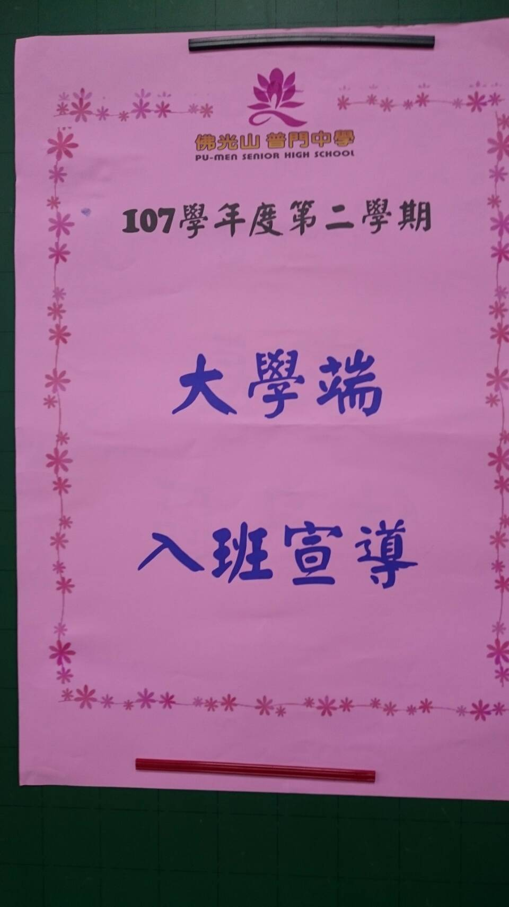

佛光山學校財團法人高雄市普門高級中學
107學年度第2學期首府大學入班升學宣導成果照片
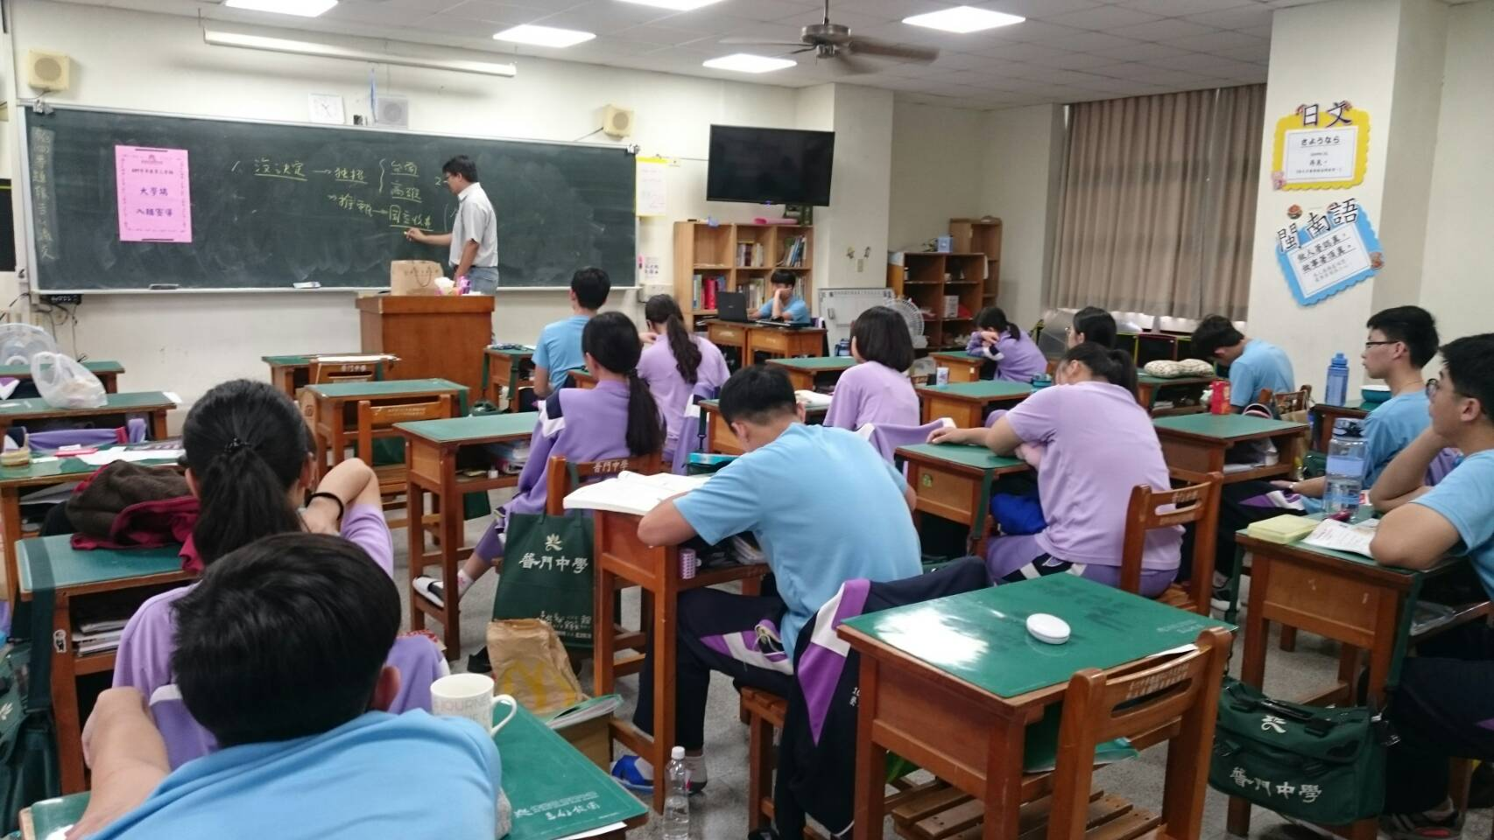

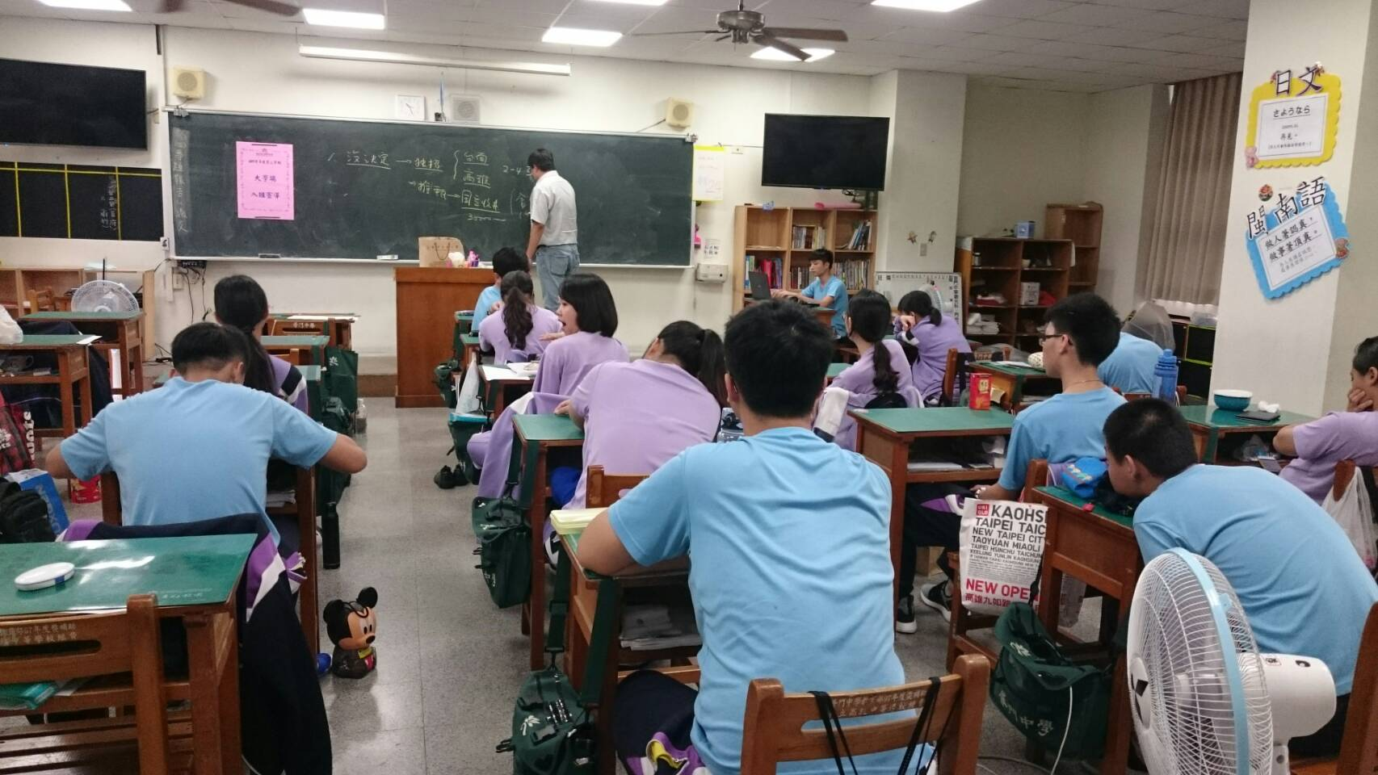
佛光山學校財團法人高雄市普門高級中學
107學年度第2學期首府大學入班升學宣導成果照片
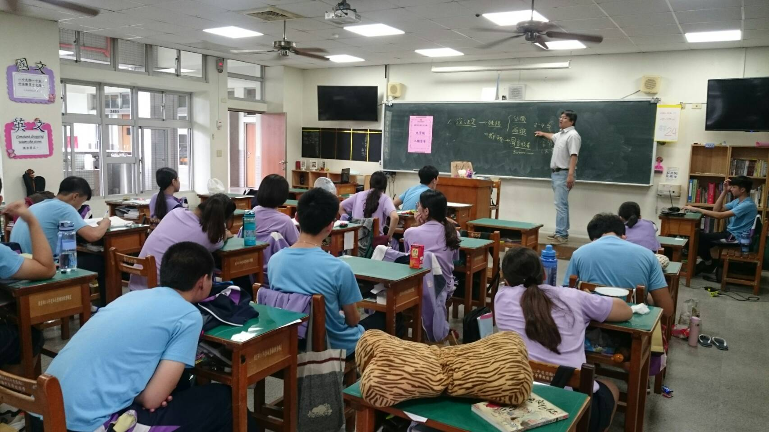

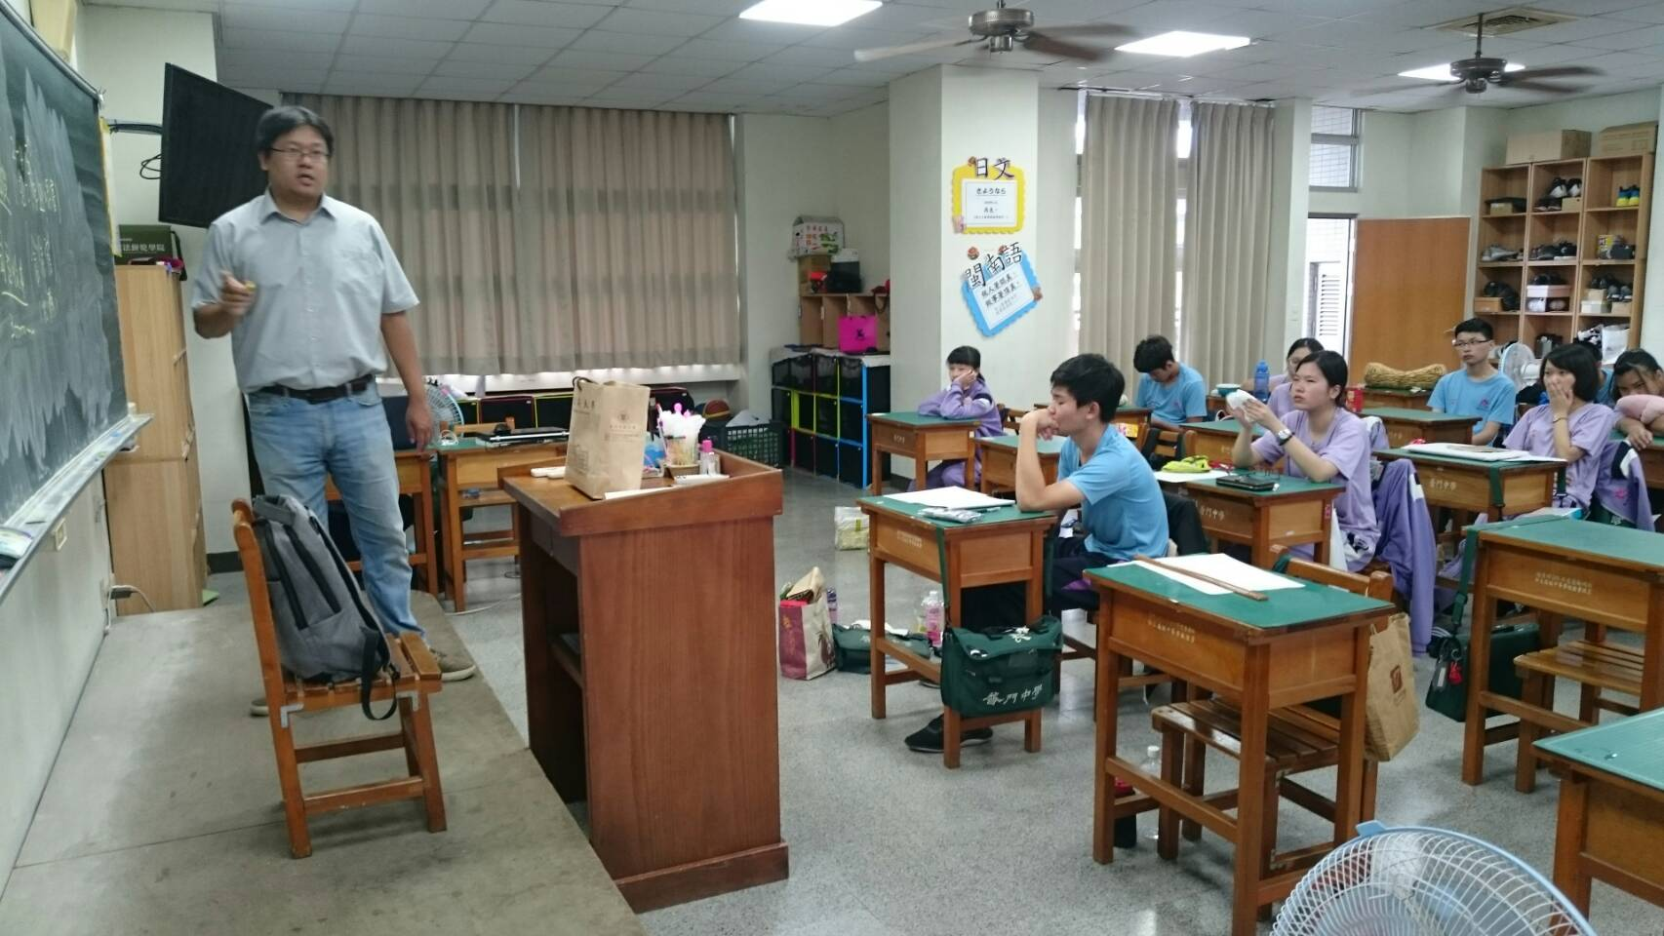
佛光山學校財團法人高雄市普門高級中學
107學年度第2學期首府大學入班升學宣導成果照片
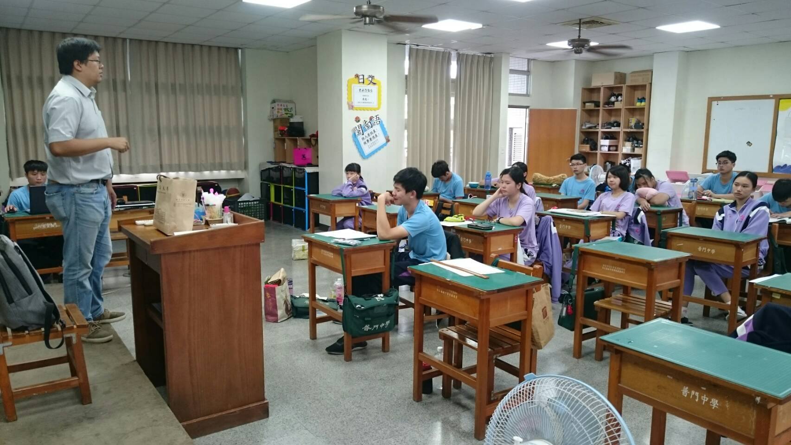

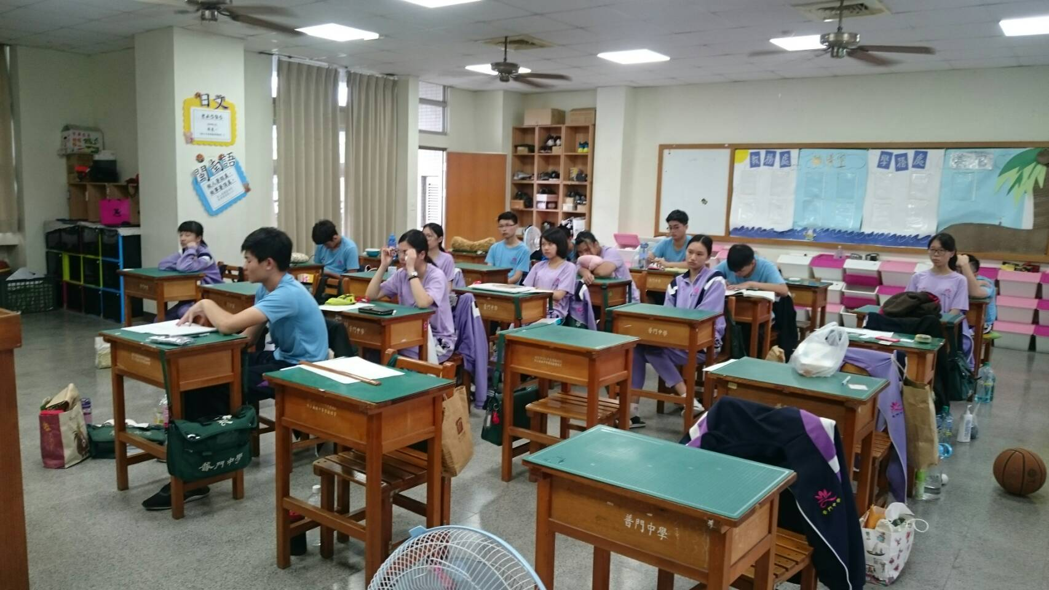
佛光山學校財團法人高雄市普門高級中學
107學年度第2學期首府大學入班升學宣導成果照片
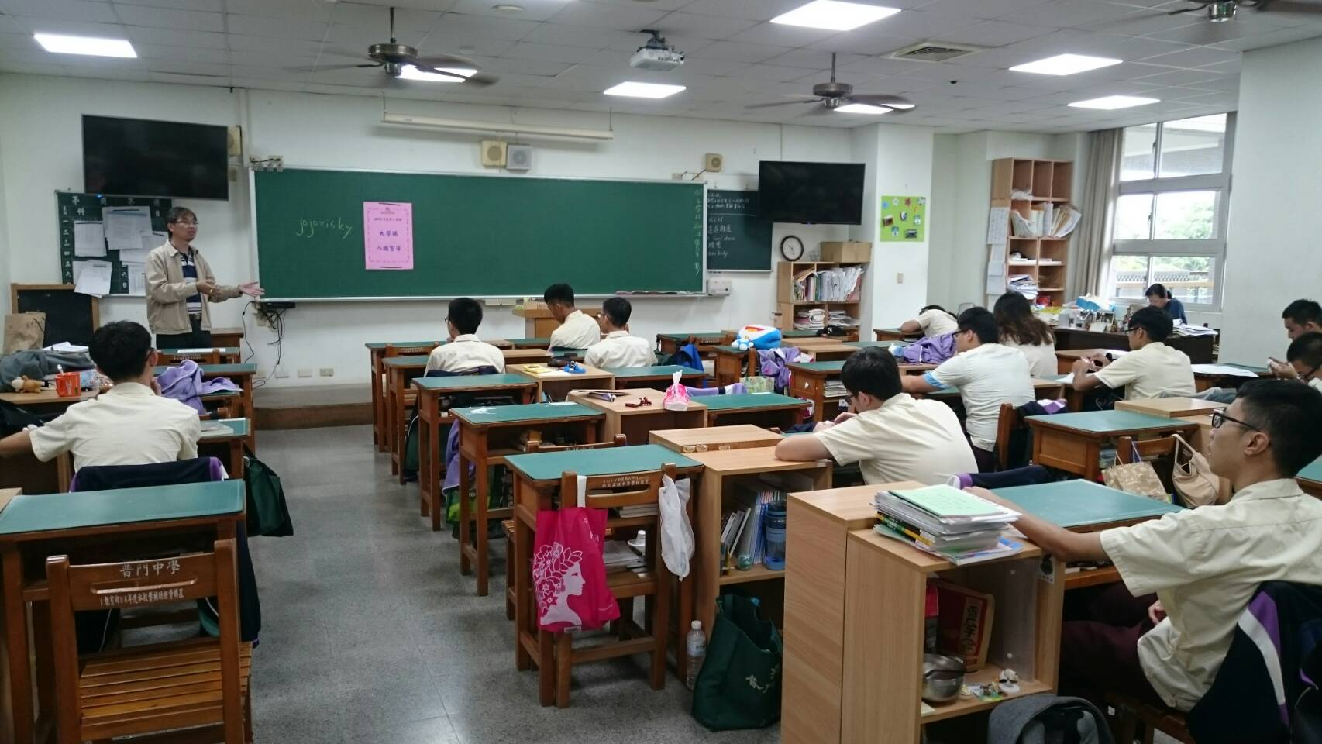

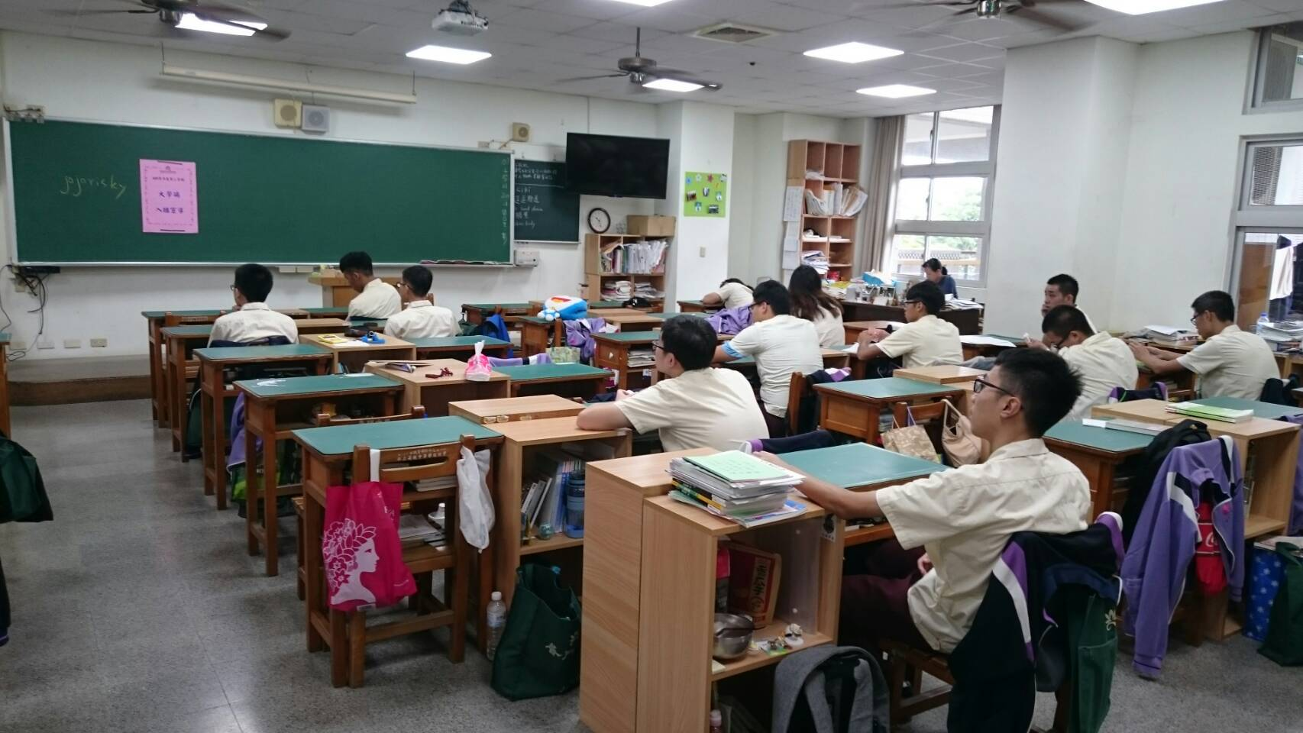
佛光山學校財團法人高雄市普門高級中學
107學年度第2學期首府大學入班升學宣導成果照片
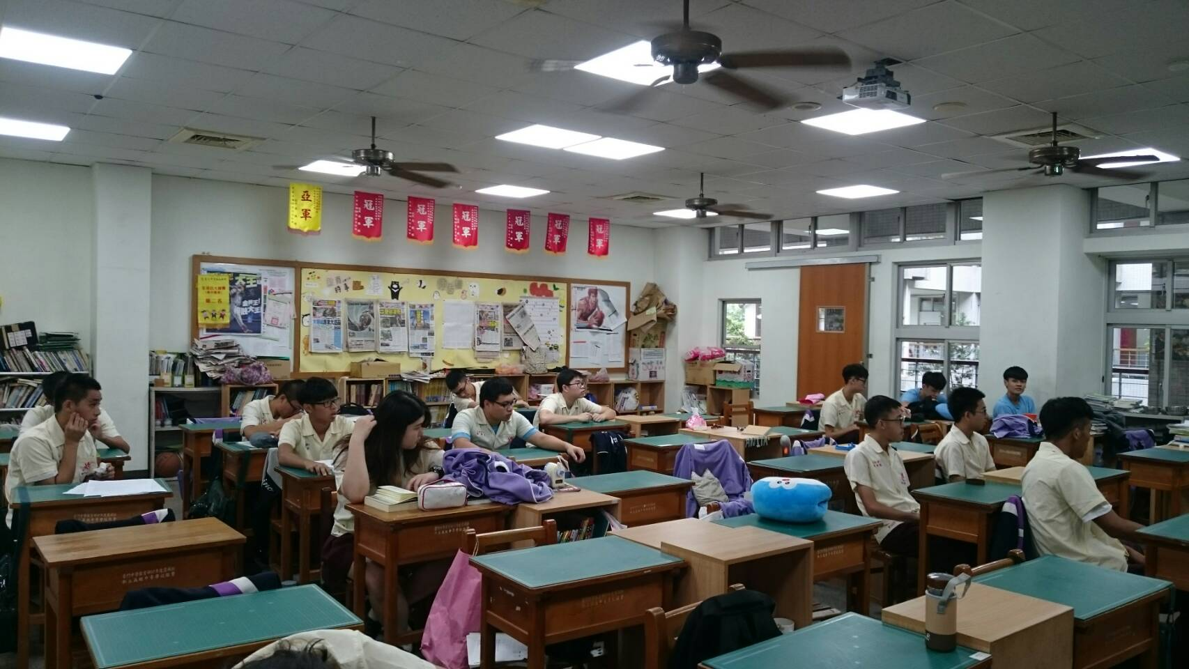

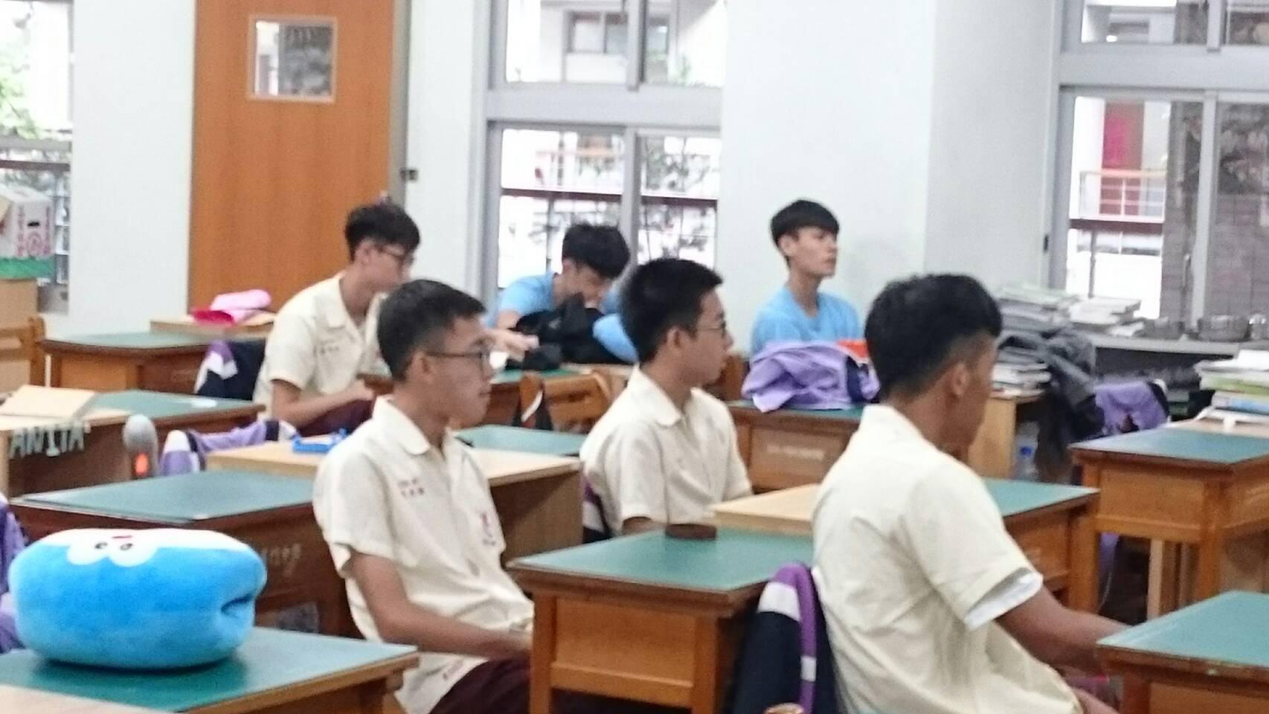
佛光山學校財團法人高雄市普門高級中學
107學年度第2學期首府大學入班升學宣導成果照片
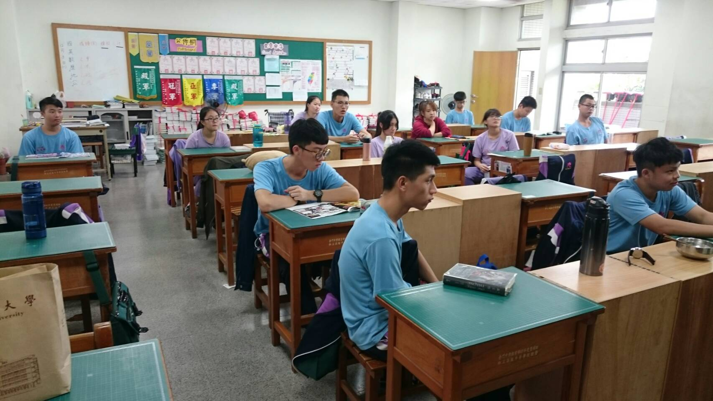

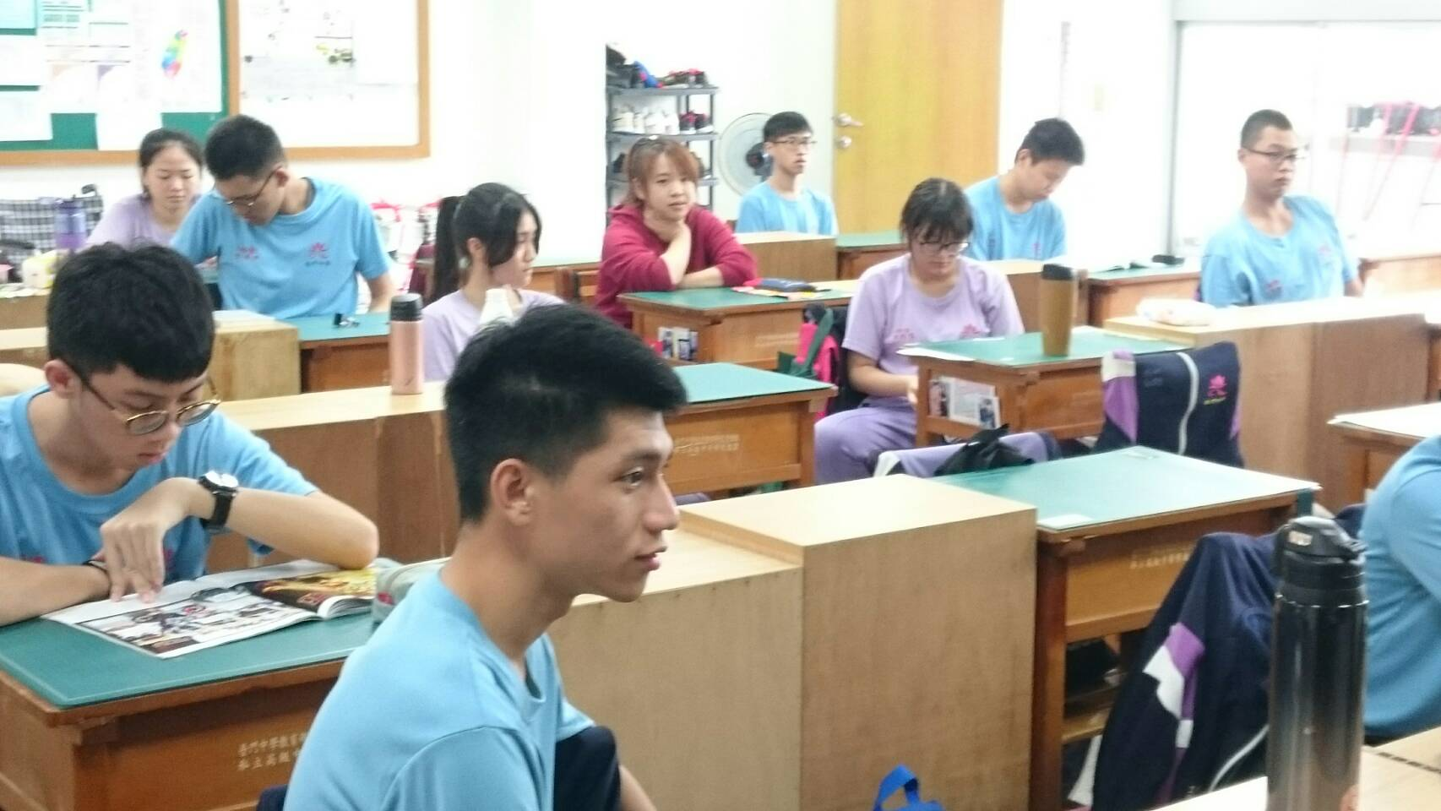
佛光山學校財團法人高雄市普門高級中學
107學年度第2學期首府大學入班升學宣導成果照片
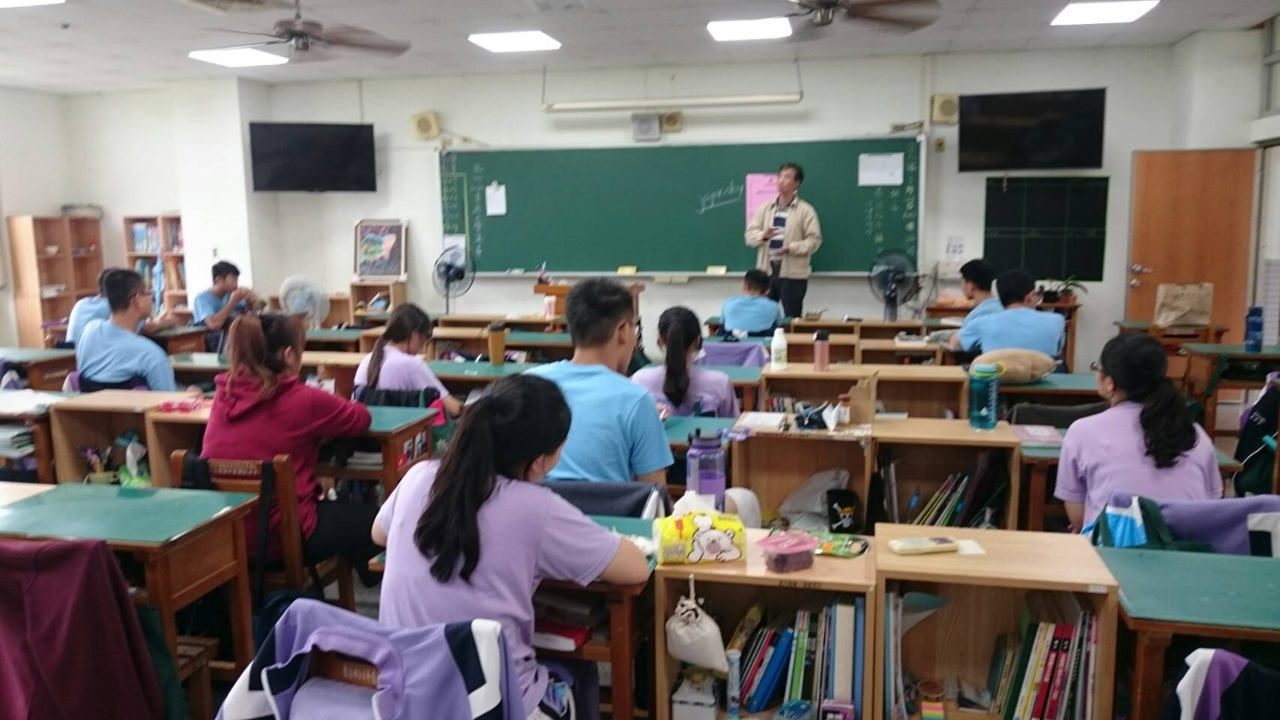

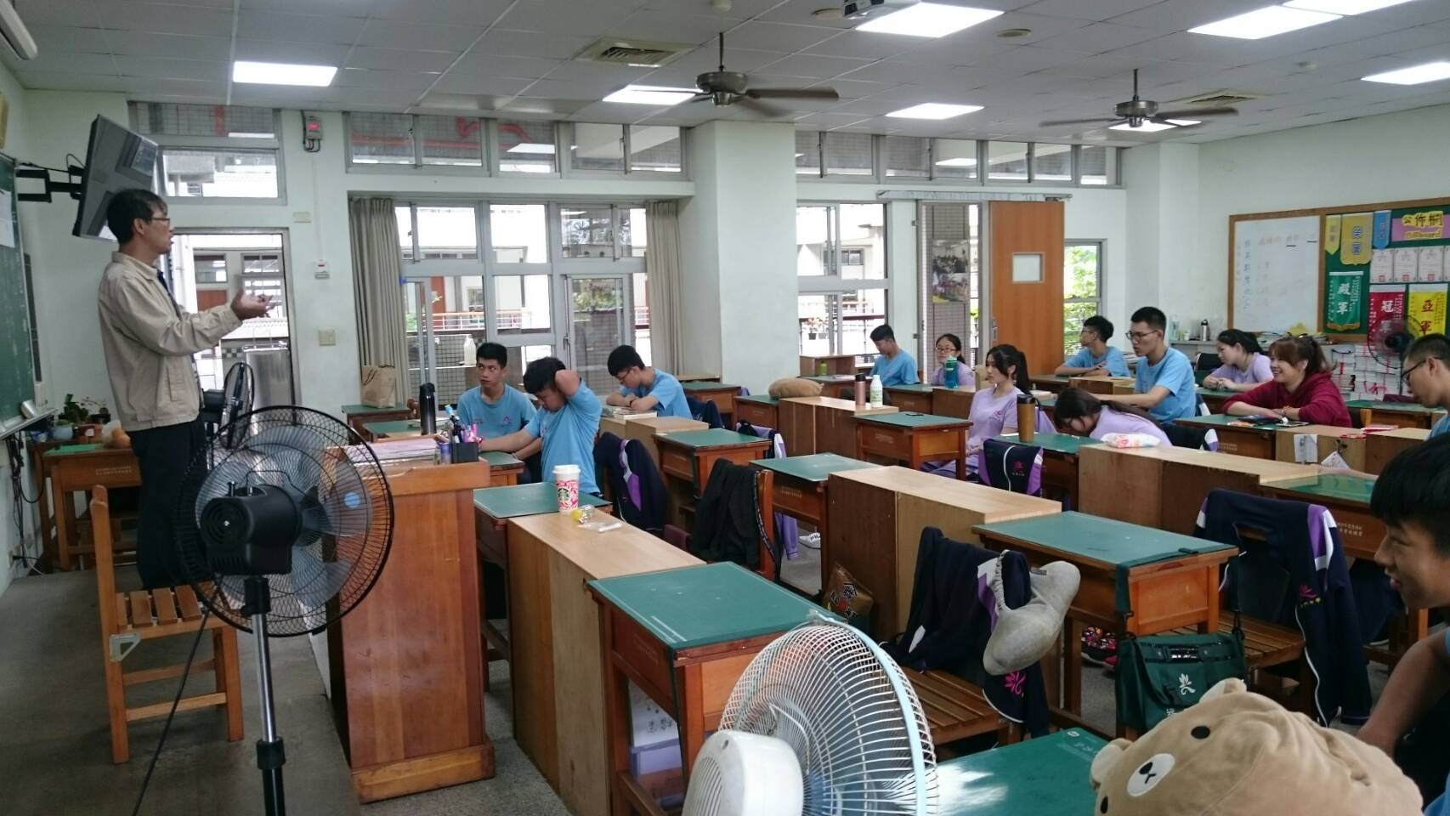
佛光山學校財團法人高雄市普門高級中學
107學年度第2學期首府大學入班升學宣導成果照片
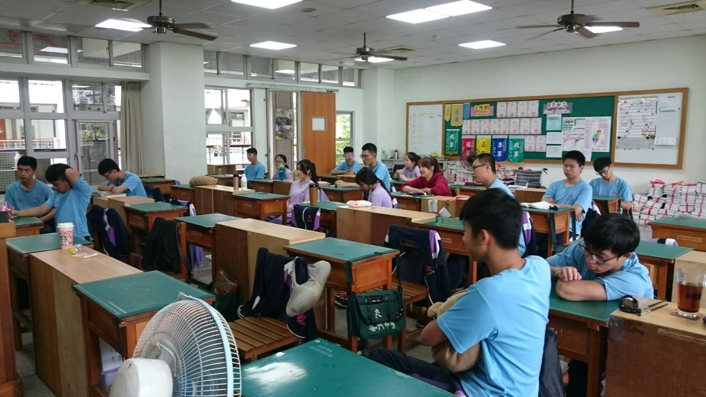

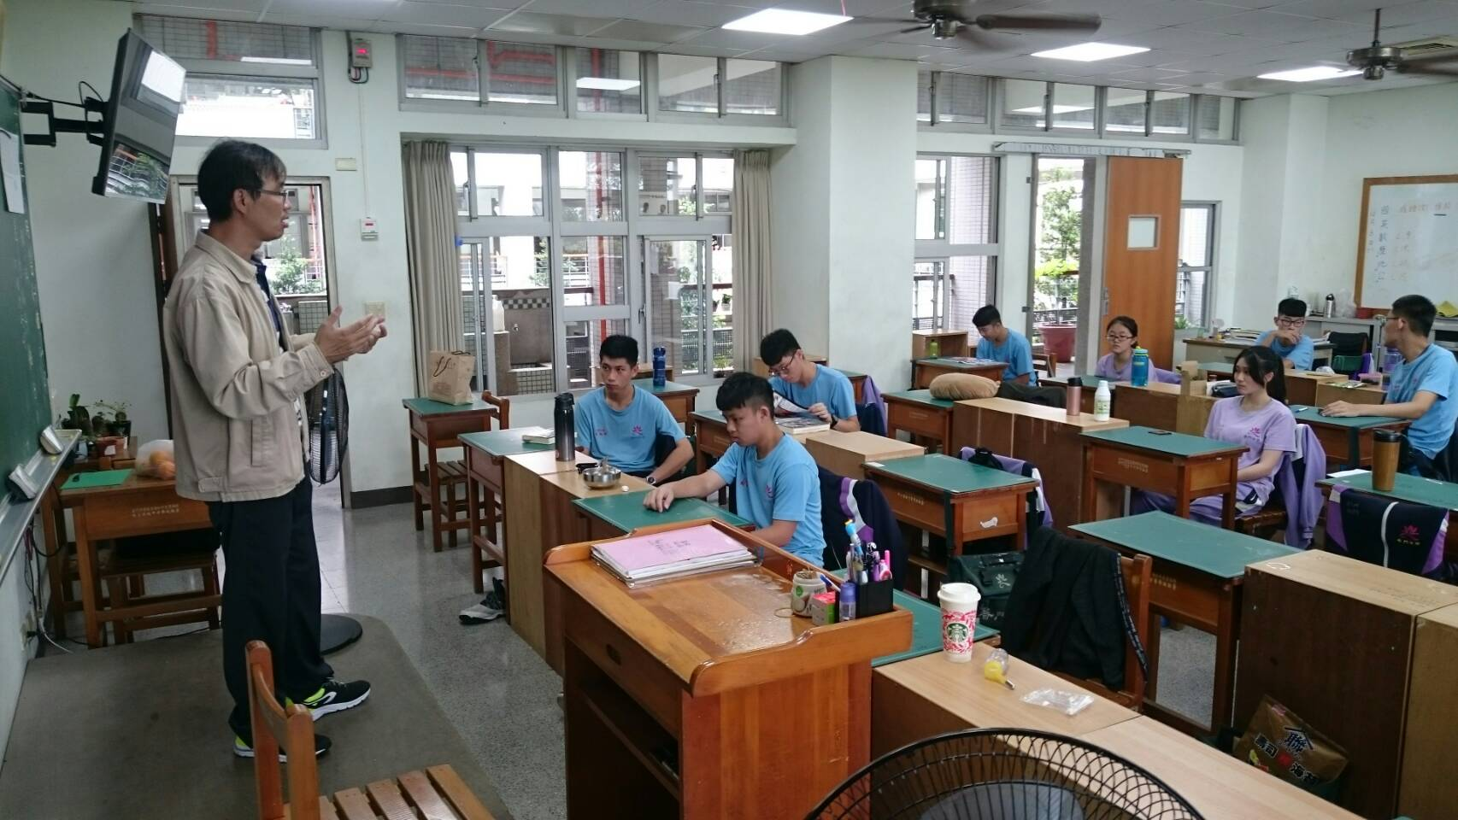
佛光山學校財團法人高雄市普門高級中學
107學年度第2學期首府大學入班升學宣導成果照片


